## Theo các nhà nghiên cứu trước, trong nhọ nồi có một ít tinh dầu, tanin, chất đắng, caroten và chất ancaloit gọi là ecliptin. Có sách nói chất ancaloit đó là nicotin.

**CỎ NHỌ NỒI**

Còn có tên là cây cỏ mực, hạn liên thảo.

Tên khoa học Eclipta alba Hassk. (Ecỉipta erecta Lamk.).

Thuộc họ Cúc Asteraceae ( Composiỉae ).

Ta dùng toàn cây nhọ nồi (Herha Ecliptae) tươi hoặc khô.

* Mô tả cây

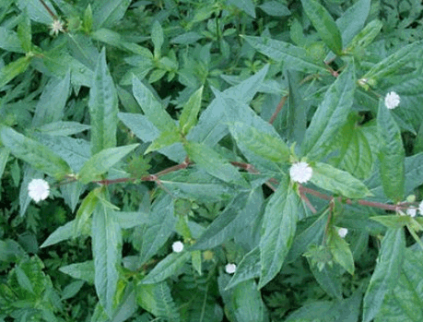

***Cỏ nhọ nồi***

Cỏ nhọ nồi là một loài cỏ mọc thẳng đứng có thể cao tới 80cm, thân có lông cứng. Lá mọc đối có lông ở hai mặt, dài 2-8cm, rộng 5-15mm. Cụm hoa hình đầu màu trắng ở kẽ lá hoặc đầu cành, lá bắc thon dài 5-6mm, cũng có lông. Quả bế 3 cạnh, hoặc dẹt, có cánh, dài 3mm, rộng 1,5mm, đầu cụt. Mọc hoang khắp nơi ở Việt Nam.

* Thành phần hóa học

Theo các nhà nghiên cứu trước, trong nhọ nồi có một ít tinh dầu, tanin, chất đắng, caroten và chất ancaloit gọi là ecliptin. Có sách nói chất ancaloit đó là nicotin.

Năm 1959, Govindachari T. R. và đồng sự đã chiết được từ cỏ nhọ nồi một chất wedelolacton là một cumarin lacton. Sau đó tác giả cũng thấy chất này trong cây sài đất (công thức wedelolacton, xem ở vị sài đất).

Ngoài wedelolacton, năm 1972 K. K. Bharagava ựnd. J. Chem 8,72: 810) còn tách được demetylvvedelolacton và một flavonozit chưa xác định.

* Tác dụng sinh lý

Năm 1961, Viện dược liệu và Bộ môn dược lý Trường đại học y dược Hà Nội có nghiên cứu tác dụng cẩm máu và độc tính của cỏ nhọ nồi đã đi đến một số luận sau:

**Về tác dụng cầm máu**

Nước sắc cỏ nhọ nổi khô, với liều 3g/kg thể trọng trên khỉ có tác dụng làm giảm thời gian Quick rõ rệt nghĩa là làm tăng tỷ lệ prothrombin toàn phần. Nhọ nồi cũng như vitamin K có tác dụng chống lại tác dụng của dicumarin.

Nhọ nồi làm tăng trương lực của tử cung cô lập. Trường hợp chảy máu tử cung, nếu dùng nhọ nồi thì ngoài tác dụng làm tăng prothrombin, còn có thể làm nén thành tử cung, góp phần thúc đẩy việc chống chảy máu.

Đối với thỏ có thai có thể gây sẩy thai.

Cỏ nhọ nồi không gây tăng huyết áp.

Cỏ nhọ nồi không làm dãn mạch.

**Về độc tính của cỏ nhọ nồi**

Thử trên chuột bạch với liều từ 5 đến 80 lần liều lâm sàng không có triệu chứng độc.

Theo dõi trên lâm sàng, bệnh viện Ninh Giang (1961) đã cho 3 bệnh nhân (2 có thai 3-4 tháng, 1 không có thai bị ra huyết) uống 3-6 ngày mỗi ngày 20g cỏ nhọ nồi khô chế thành thuốc sắc. Sau 1-2 ngày đỡ ra huyết, sau 3-6 ngày khói và ra viện.

* Công dụng và liều dùng

Tính vị theo tài liệu cổ: Vị ngọt, chua, tính lương vào hai kinh can và thận, tác dụng bổ thận âm, chỉ huyết lỵ. Dùng chữa can thận âm kém, lỵ và ỉa ra máu, làm đen râu tóc.

Nhân dân vẫn dùng cầy nhọ nổi giã vắt nước uống để cầm máu trong rong kinh, trĩ ra máu, bị thương chảy máu. Còn dùng chữa ho, hen. ho lao, viêm cổ họng. Ngày dùng 6 đến 12g dưới dạng sắc uống hay làm thành viên mà uống. Những người thợ nề dùng cỏ nhọ nồi để xoa tay chữa bệnh bỏng rát do vôi. Có người dùng chữa bệnh nấm ở ngoài da, làm thuốc mọc tóc (sắc uống hoặc ngâm vào dầu dừa mà bôi), nhuộm tóc, bôi lên những chỗ trổ ở da thịt để có màu tím đen.